Силами управы, ГКУ ИС, ДЕЗ и подрядных организаций района выполнены все программные мероприятия, запланированные в 2013 году
19.02.2014
Уважаемые жители района!
Силами управы, ГКУ ИС, ДЕЗ и подрядных организаций района выполнены все программные мероприятия, запланированные в 2013 году.
Проведены работы по комплексному благоустройству 14 дворовых территорий, на которых произведен ремонт асфальтового покрытия, замена бортового камня, установка садового камня, замена и остановка металлических ограждений, ремонт газонов с внесением земли, устройство пешеходных дорожек, установка малых архитектурных форм.
Также выполнены работы по благоустройству 7 детских площадок.
На дворовых территориях района Фили-Давыдково установлены 9 фонтанов.
Приведены в порядок 410 подъездов в 121 доме, в которых выполнен косметический ремонт, заменены входные металлические двери, тамбурные двери, почтовые ящики, светильники, отремонтированы ступени, козырьки, мусоропроводы.
Отремонтированы балконы в 11 домах, а также проведен капитальный ремонт кровель на 5 домах.
Выполнен капитальный ремонт спортивных площадок по адресам:
- Славянский бульвар, д. 9, корп. 3;
- ул. Минская, д. 15;
- ул. Кастанаевская, д. 31, корп. 1.
Проведены ремонтные работы в 8 квартирах ветеранов ВОВ, а также отремонтированы 3 квартиры для выпускников сиротских учреждений.
Выполнен выборочный капитальный ремонт отдельных конструкций 25 жилых домов.
Установлены 30 опор наружного освещения на дворовых территориях, включая тропиночную сеть.
Благоустроены территории 6 образовательных учреждений, на которых проведен ремонт асфальтового покрытия, спортивных площадок, малых архитектурных форм, бортового камня.
Самым значимым событием 2013 года стало создание и благоустройство пешеходной зоны по Кременчугскому бульвару и реализация программы по созданию народного парка в Долине реки Фильки с Мазиловским прудом.
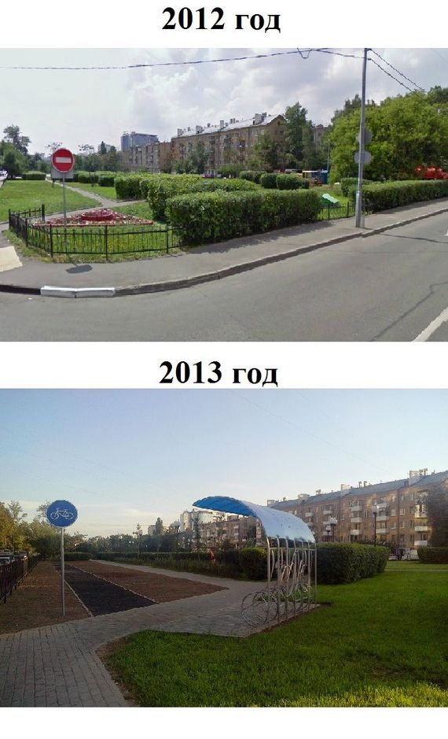
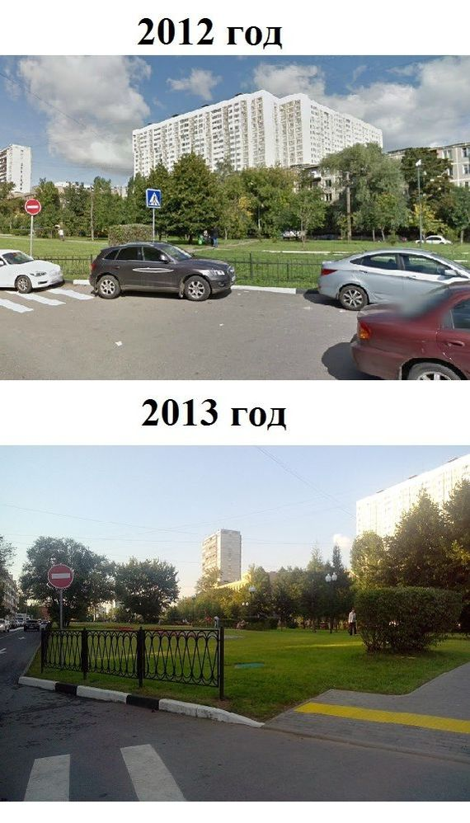
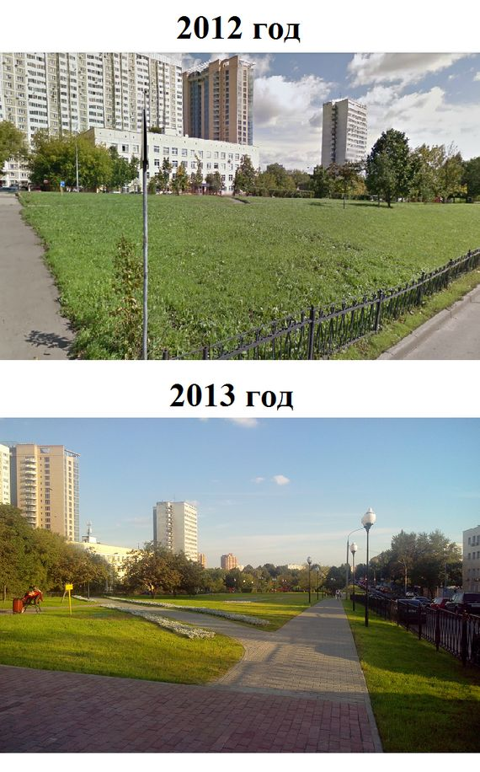
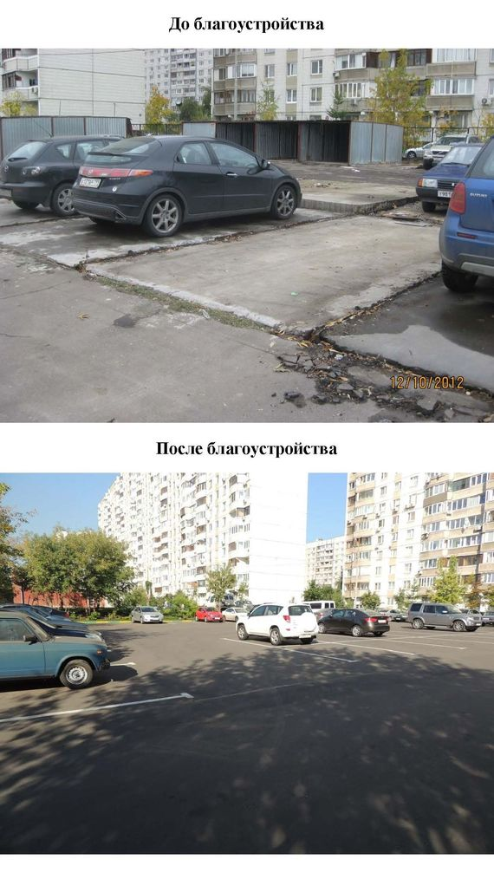
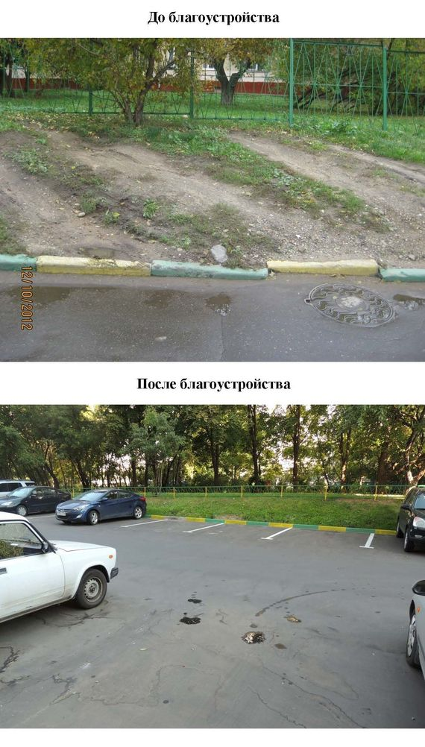
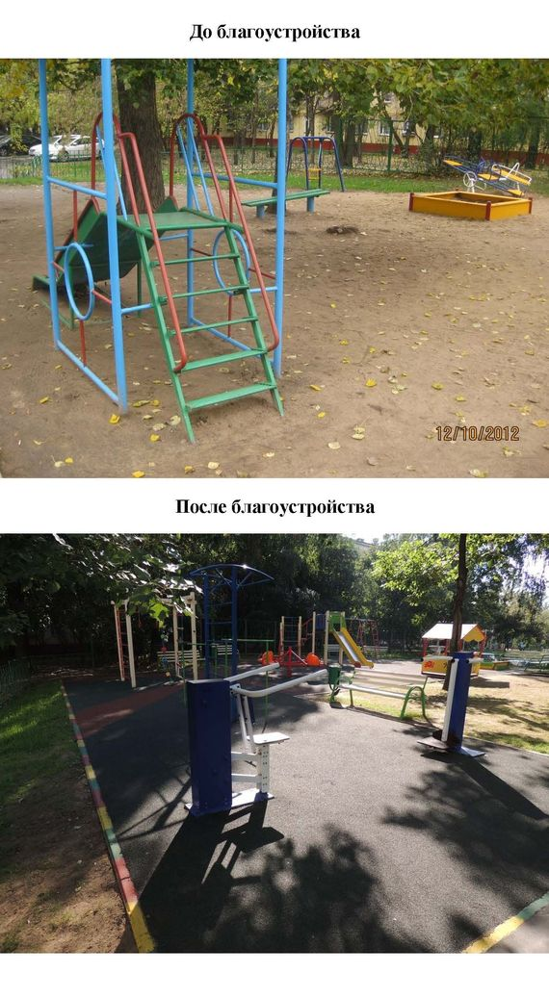
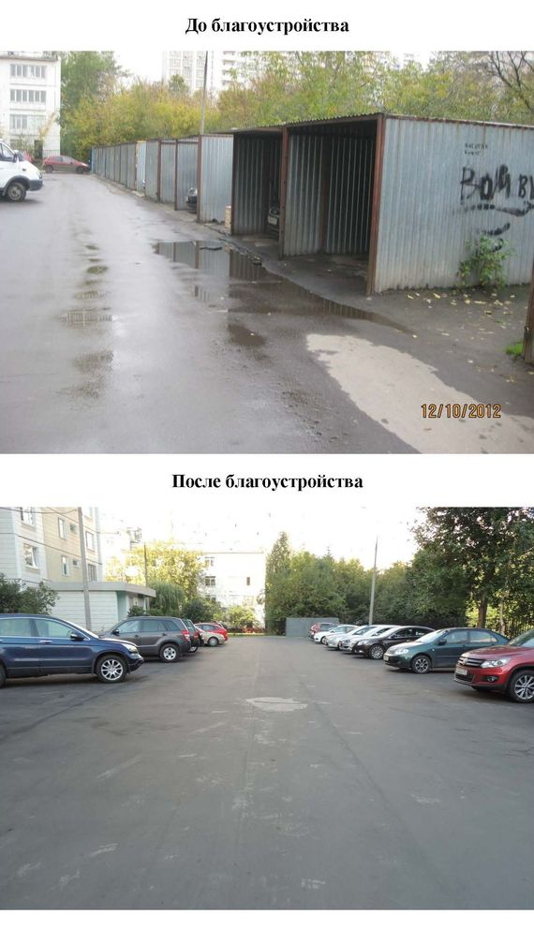
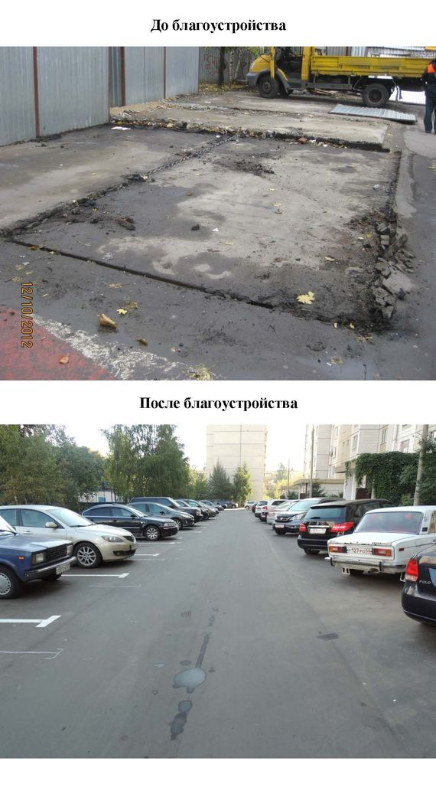
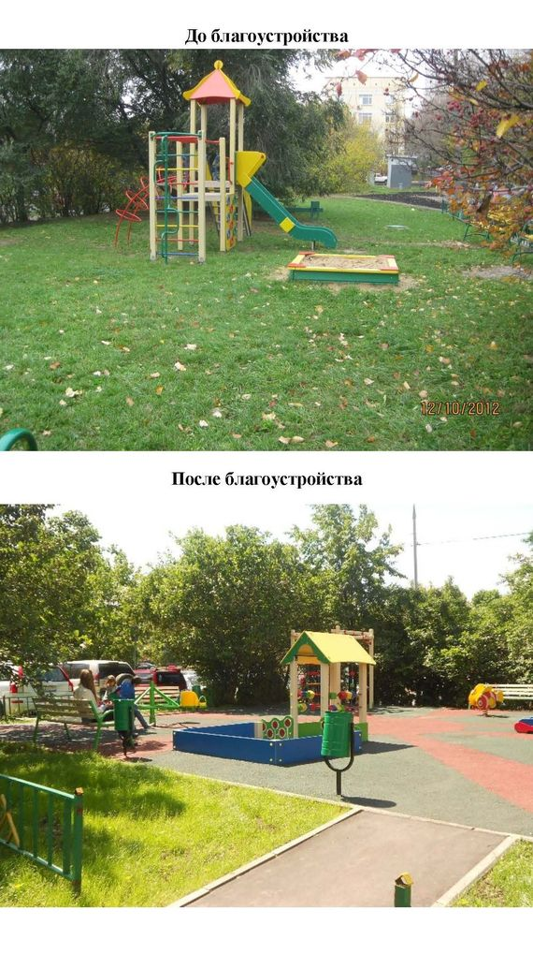
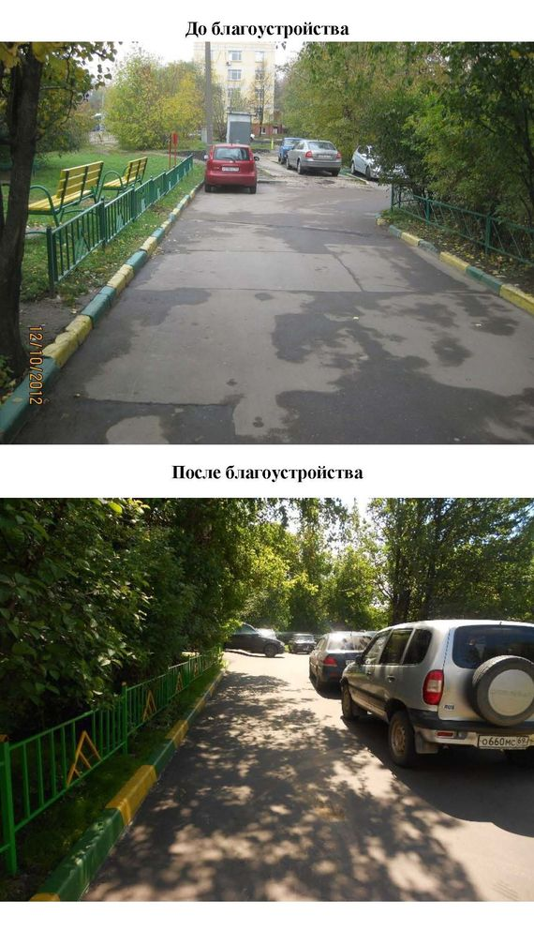
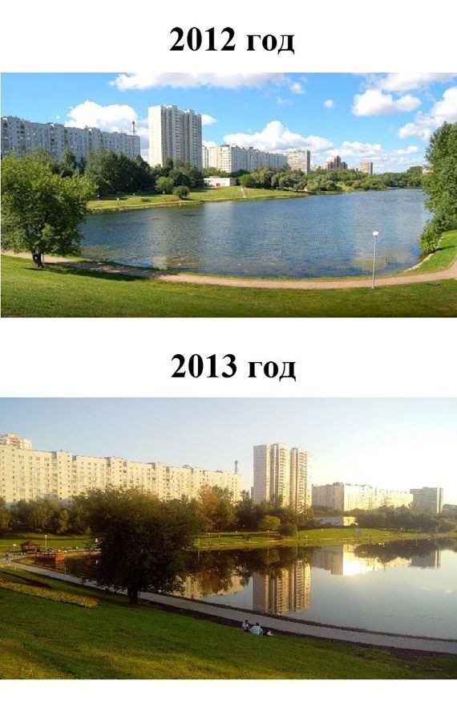
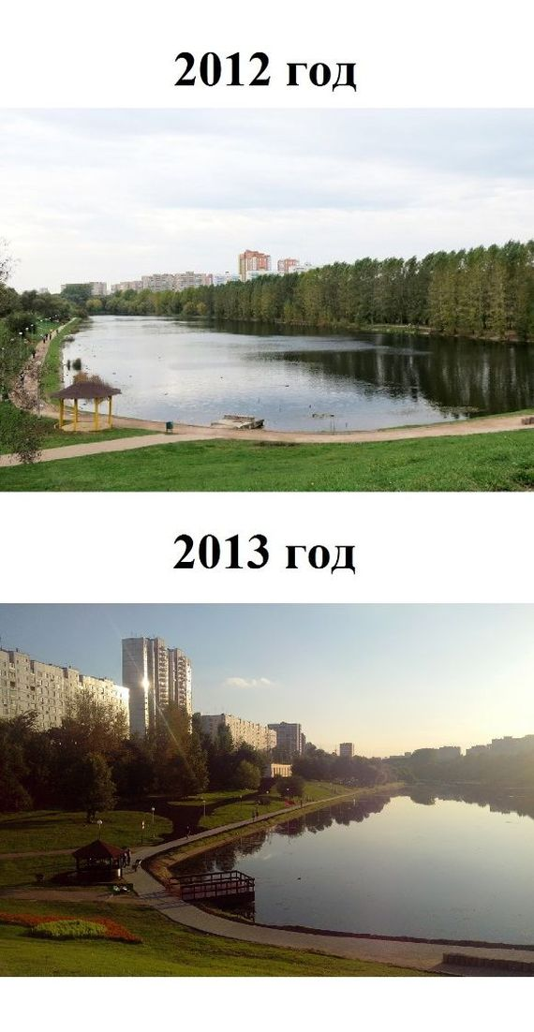
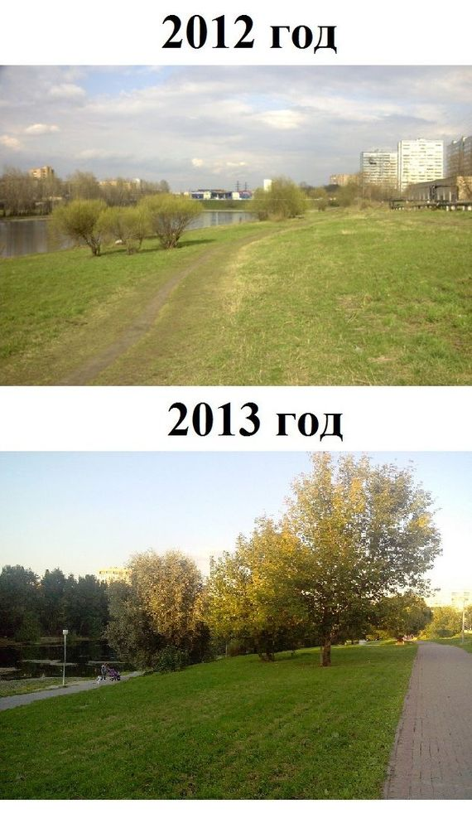
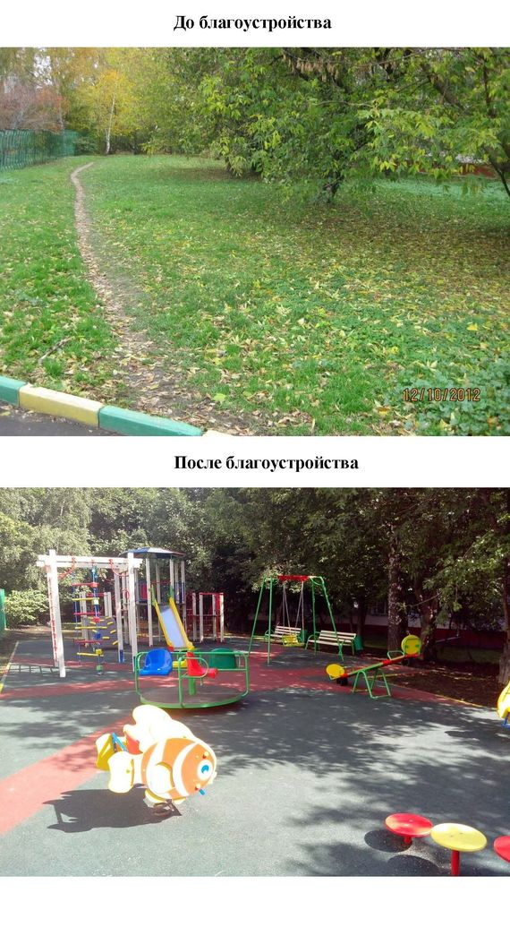
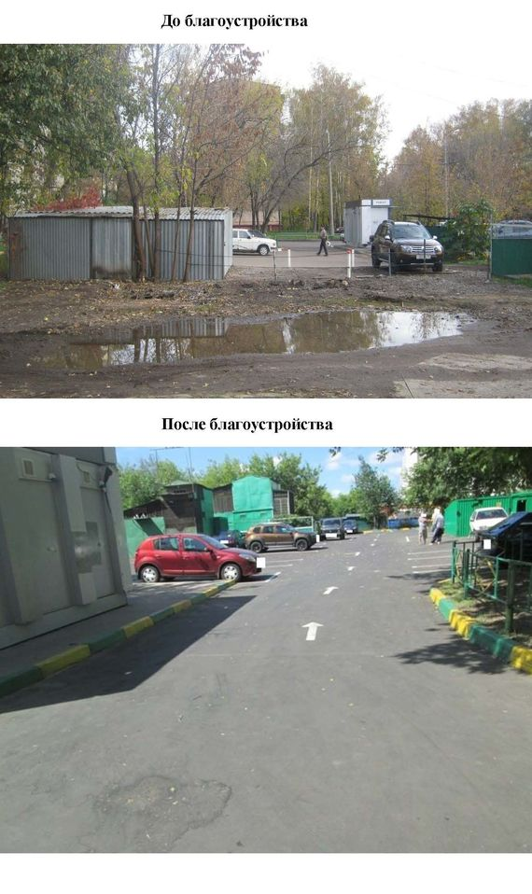

Адрес страницы: http://fili-davydkovo.mos.ru/presscenter/news/detail/957346.html
Управа района Фили-Давыдково города Москвы

